Schülereinschreibung
Sozialversicherungsnummer des Kindes:
Familienname:
Vorname(n):
Geburtsdatum:
Geschlecht: |  | O männlich O weiblich O divers
Geburtsort:
Muttersprache:
Staatsbürgerschaft:
Religionsbekenntnis:
Kind wohnt bei:  Vater Mutter | Daten des Vaters |  | Daten der Mutter
Familienname:
Vorname:
Beruf:
Straße, Hausnummer:
Postleitzahl, Ort:
Erziehungsberechtigte(r): | ja nein |  | ja nein
Telefonnummer:

Email:

Besuch der schulischen Nachmittagsbetreuung - Tagesheim: ja nein
Wenn ja, voraussichtlich betreffende Tage ankreuzen:
Montag Dienstag Mittwoch Donnerstag Freitag

Gemeinsame Besorgung des Heftbedarfs zum Schulbeginn durch die Schule: ja nein

Bitte bringen Sie folgende Unterlagen zur Einschreibung:

- dieses ausgefüllte Datenblatt
- ausgefülltes Formular zum Datenschutz
- ausgefülltes Formular zu den Notfallkontaktdaten
- Geburtsurkunde
- Staatsbürgerschaftsnachweis
- Meldezettel
- eCard
- eventuell Befunde
- Schulnachricht der Volksschule im Original

Für die Schulleitung
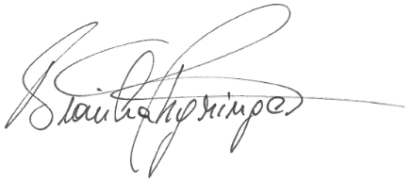

Dipl. – Päd. Bianka Thyringer, BEd, M. A.

